### 陇南文史研究中心赴西和县开展调研活动

发布者： [发表时间]：2019-11-25 [来源]： [浏览次数]： 102

11月23日，陇南文史研究中心主任王百岁博士、副主任温虎林副教授、历史文化与旅游学院院长崔峰博士、副院长张旭辉副教授、文学与传媒学院唐海宏副教授及闫小军、杨兴龙、包相晖、刘金峰、庞亚妮、唐作莉、聂龙英等老师前往西和县考察调研。本次考察得到西和县档案馆、西和县博物馆，礼县祁山堡管委会等单位大力支持与配合。

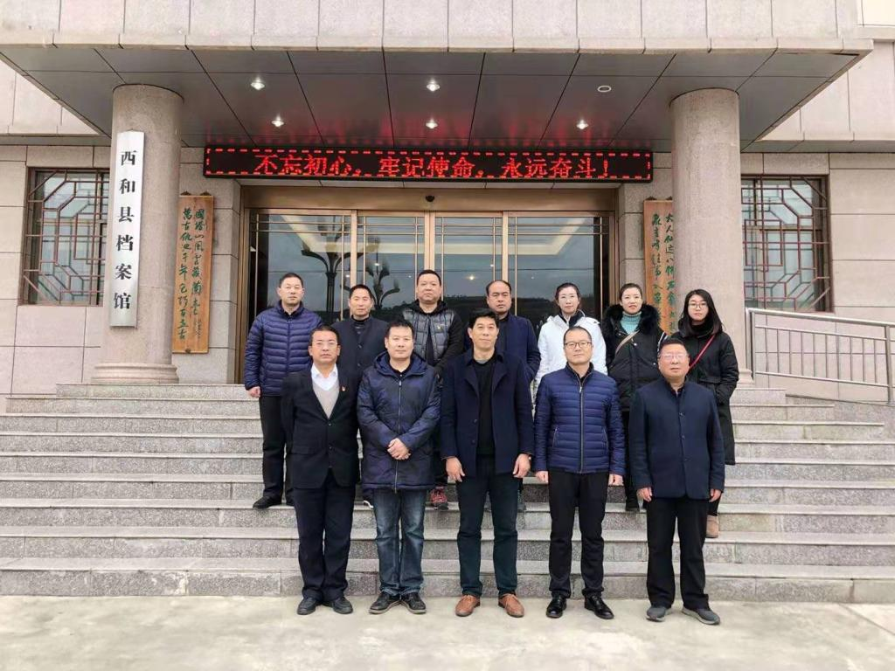

考察组首先参观了西和县档案馆，浏览了史事浮雕、档案库房、纸质档案等，重点阅览了元代宝卷、清代档案、民国档案、建国后档案、部分实物等。

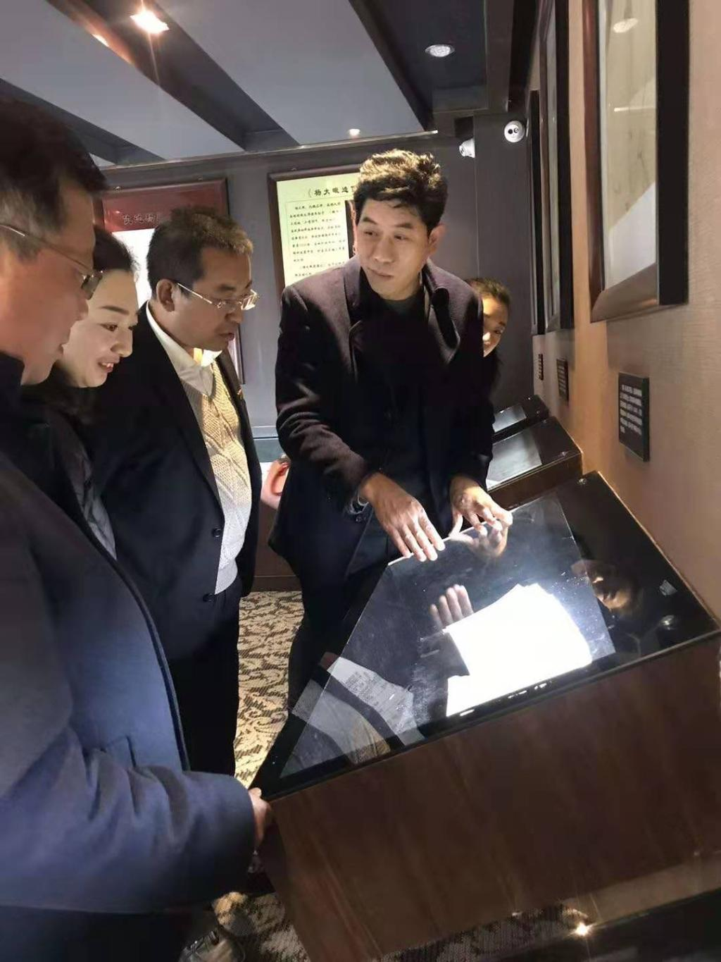

下午，考察组参观了西和县博物馆，观看了《伏羲生处、仇池古国——西和县古代文明展》《物华天宝——西和县唐、宋、元、明、清文物精华展》《翰墨丹青——西和馆藏书画、碑拓、壁画展》《遗珍流韵——西和馆藏玉器、铜镜、钱币、杂器展》等近3000件馆藏文物。最后考察组又前往礼县祁山堡考察。

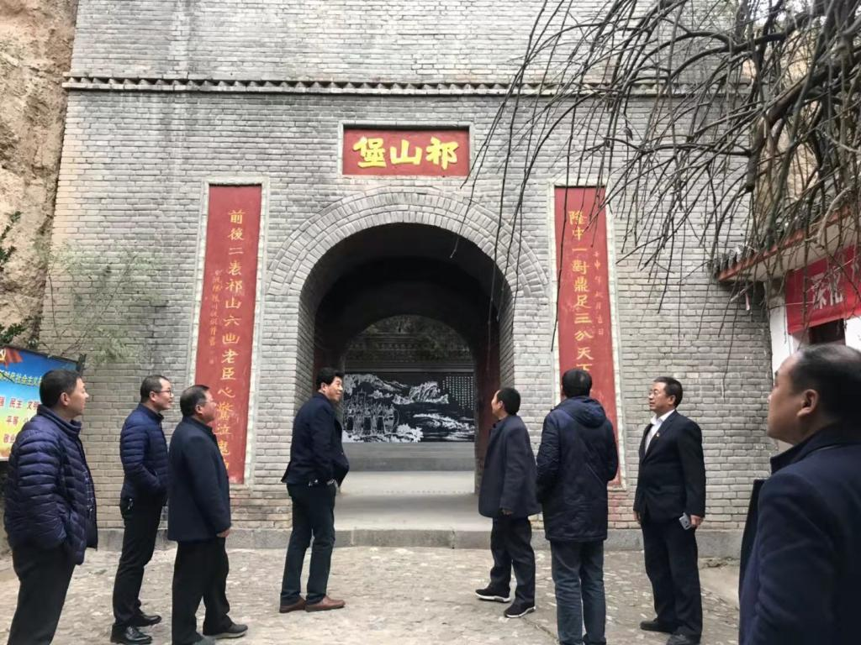

本次考察活动是陇南文史研究中心新一届组织机构成员和部分研究人员的首次调研活动，是陇南文史研究中心发挥研究机构功能，助力陇南地方历史文化调查与研究的又一实际行动。

据了解，西和县档案馆被评为“甘肃省一级档案馆”，部分档案为第一手资料，十分珍贵，档案管理水平先进，在国内有一定影响。西和县博物馆馆藏丰富，部分藏品具有重要文物价值（有国家一级文物14件）。祁山堡是三国时期蜀汉丞相诸葛亮北伐曹魏的重要历史遗址。此三者对研究历史文化，尤其是陇南地方历史文化具有积极意义。

                              （陇南文史研究中心供稿，有修改）